护理学院2018年研究生导师资格认定通过名单的公示

根据研究生院《关于开展研究生导师任职资格认定工作的通知》，经个人申请和学院研究生教育与学位专门委员会按照《中山大学研究生导师资格认定办法》（2018年修订）进行审议，现将审议通过名单进行公示（具体名单见附表）。对上述结果有异议者，请于2019年1月4日前通过书面形式向学院研究生教育工作室反映。
联系人：黎老师； 联系电话：87334851。
附表1：通过审议的博士研究生导师任职资格名单
附表2：通过审议的硕士研究生导师任职资格名单

护理学院研究生办公室
2018年12月28日
附表1：通过审议的博士研究生导师任职资格名单
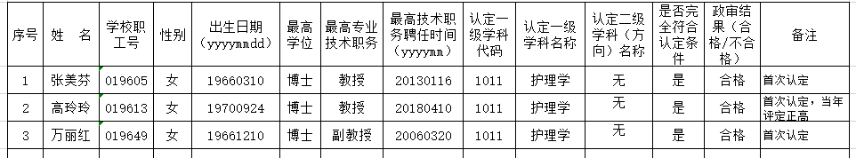
附表2：通过审议的硕士研究生导师任职资格名单
